Филиал №1 «Метелица» МБДОУ детский сад №71 г. Пензы

«Северное сияние»

**Консультация для родителей**

***«Здоровые дети – в здоровой семье!»***

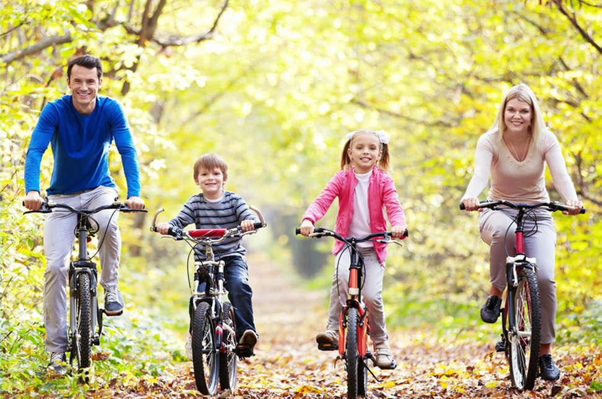

Подготовила воспитатель:

Андриянова Ю.В.

Пенза 2020г.

Представление о счастье каждый человек связывает с семьёй. ***Семья - это опора, это первый коллектив ребёнка, естественная среда, где закладываются основы будущей личности и здоровья ребёнка.***В дошкольном возрасте закладывается фундамент здоровья ребёнка, происходит интенсивный рост и развитие, формируются основные движения, осанка, а так же необходимые навыки и привычки, приобретаются базовые физические качества, вырабатываются черты характера, без которых невозможен здоровый образ жизни.

Длительное пребывание в неблагоприятных условиях вызывает перенапряжение адаптационных возможностей организма и приводит к истощению иммунной системы. Возникают хронические заболевания бронхолёгочной системы, ЛОР-органов и другие болезни.

Рост количества заболеваний связан не только с социально-экологической обстановкой, но и самим образом жизни семьи ребёнка, во многом зависящим от семейных традиций и характера двигательного режима. При недостаточной двигательной активности ребёнка (гиподинамии) неизбежно происходит ухудшение развития двигательной функции и снижение физической работоспособности ребёнка.

Сегодня важно нам, взрослым, формировать и поддерживать интерес к оздоровлению, как самих себя, так и своих детей. ***Родители являются первыми педагогами. Они обязаны заложить основы физического, нравственного и интеллектуального развития личности ребёнка в младенческом возрасте.***

К сожалению, многие родители не могут служить для ребёнка положительным примером здорового образа жизни, так как часто злоупотребляют курением и алкоголем, предпочитают многочасовые просмотры телепередач и фильмов, закаливанию, занятиям физкультурой, прогулкам на свежем воздухе. Вредные привычки родителей наносят удар по здоровью ребёнка. Не секрет, что дети курящих отцов и матерей болеют бронхолёгочными заболеваниями чаще, чем дети не курящих родителей. Зачастую родители плохо представляют, как же необходимо приобщать ребёнка к здоровому образу жизни.

***Что же могут сделать родители для приобщения детей к здоровому образу жизни?***

***- Необходимо активно использовать целебные природные факторы окружающей среды***: чистую воду, лучи солнечного света, чистый воздух, полезные свойства растений, так как естественные силы природы представляют собой привычные компоненты окружающей среды и необходимы для жизнедеятельности организма.

***- Ребёнку необходим спокойный, доброжелательный психологический климат в семье***. Перебранки в присутствии ребёнка в одних случаях способствуют возникновению у него невроза, а в других усугубляют уже имеющиеся нарушения нервной системы. Всё это существенно снижает защитные силы детского организма. Учитывая это, мы всегда должны стараться быть в хорошем настроении. Ведь наше раздражение механически переходит и на ребёнка. Эмоциональная устойчивость и связанное с ней поведение воспитываются. Здесь важно умение правильно и рационально относиться к тому, что видится, воспринимается, слышится.

**-** Взрослые должны не только охранять детский организм от вредных влияний, но и создавать условия, которые способствуют повышению защитных сил организма ребёнка, его работоспособности. И важным здесь является режим дня. ***Правильно организованный режим дня*** – это режим дня, оптимально сочетающий период бодрствования и сна детей в течение суток, удовлетворяющий их потребности в пище, в деятельности, отдыхе, двигательной активности и др. Кроме того режим дня дисциплинирует детей, способствует формированию многих полезных навыков, приучает их к определённому ритму.

***- Прогулка*** является одним из существенных компонентов режима. Это наиболее эффективный вид отдыха, хорошо восстанавливает сниженные в процессе деятельности функциональные ресурсы организма, и в первую очередь – работоспособность. Пребывание на воздухе способствует повышению сопротивляемости организма и закаляет его. После активной прогулки у ребёнка всегда нормализуется аппетит и сон. Прогулка должна проводиться в любую погоду, за исключением особо неблагоприятных условий. При этом одежда и обувь должны соответствовать погоде и всем гигиеническим требованиям. Во время прогулки нельзя допускать, чтобы дети длительное время находились в однообразной позе, поэтому необходимо изменять их вид деятельности и место игры. Хорошо сочетать прогулки со спортивными и подвижными играми. Дети должны гулять не менее 2 раз в день по 2 часа, летом – неограниченно. 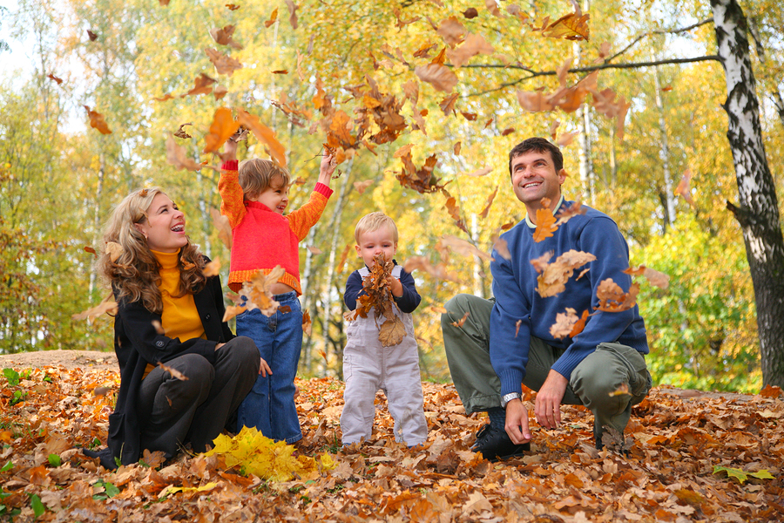

***- Сон*** является не менее важной составляющей частью режима дня, который особенно необходим ослабленным детям. Важно, чтобы ребёнок ежедневно (и днём, и ночью) засыпал в одно и то же время. Если ребёнок перед сном смотрит телевизор или играет в компьютерные игры, его нервная система набирает много сильных впечатлений и не может расслабиться во время сна. Ребёнок будет тяжело засыпать, может видеть страшные сны, а утром будет чувствовать себя разбитым и вялым. За час-полтора до отхода ко сну следует уменьшить поток впечатлений и информации. За 30-40 минут до ночного сна можно спокойно погулять. Перед сном рекомендуется принимать тёплые ванны продолжительностью 8-10 минут. Помещение, в котором ребёнок спит, должно быть хорошо проветрено. Таким образом, домашний режим ребёнка должен быть продолжением дня детского сада и в выходные дни.

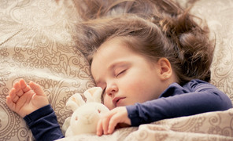

***- Полноценное питание – важная часть здорового образа жизни.*** Это включение в рацион продуктов, богатых витаминамиА, В, С и D, минеральными солями (кальцием, фосфором, железом, магнием, медью), а так же белком. Слово «витамин» происходит от латинского «вита» - жизнь. Витамины участвуют в обмене веществ и регулируют отдельные биохимические и физиологические процессы. Недостаток витаминов в пище или изменение процессов их усвоения приводит к нарушению обмена веществ и в конечном счёте к развитию гиповитаминозов и авитаминозов. Чтобы достичь определённого уровня насыщенности витаминами, необходимо применять препараты, включающие в себя комплексы витаминов в оптимальных соотношениях. Особенно в зимне-весенний период. Кстати, использование поливитаминов по 1 – 2 драже в день в обычных дозировках в период эпидемии гриппа и гриппоподобных заболеваний снижает заболеваемость детей не менее, чем в 2 раза. Все блюда для детей желательно готовить из натуральных продуктов, нерафинированных. Без добавок и специй и консервантов. Чаще следует включать в рацион детей творог, гречневую и овсяную каши. Немаловажное значение имеет режим питания, то есть соблюдение определённых интервалов между приёмами пищи.

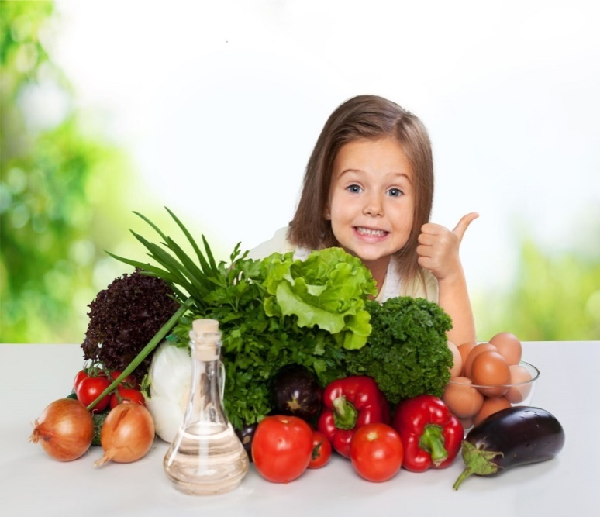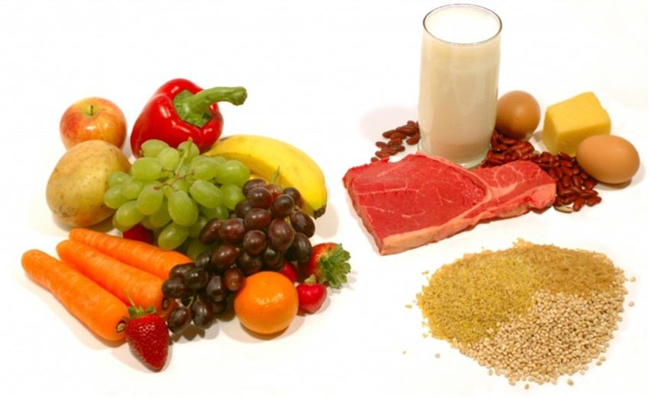

***- У детей важно формировать интерес к оздоровлению собственногоорганизма***. Чем раньше ребёнок получит представление о строении тела человека, узнает о важности закаливания, движения, правильного питания, сна, тем раньше он будет приобщён к здоровому образу жизни. Если же ребёнка насильно принуждают заниматься физкультурой, а также соблюдать правила гигиены, то ребёнок быстро теряет интерес к этому.

***- Игра*** – ведущая деятельность в дошкольном возрасте. Чем лучше ребёнок играет в сюжетно-ролевые игры, тем успешнее он будет заниматься в школе. Пока психика у ребёнка развивается, он должен играть. Без игры у детей формируется чувство страха, вялость, пассивность. Игра – ведущая человеческая потребность.

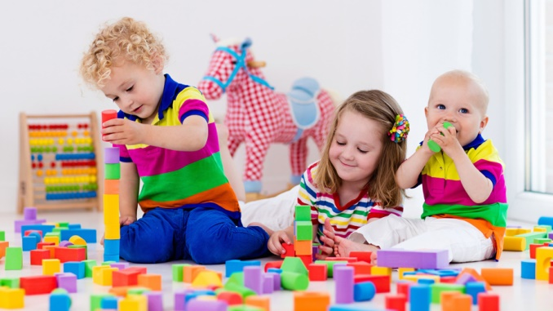

**-** Тяжёлые последствия для здоровья ребёнка имеют травмы и несчастные случаи, поэтому детей ни в коем случае нельзя оставлять одних, без присмотра. Дети очень любознательны и во всём стараются подражать взрослым. Они могут включать электронагревательные приборы, любят играть с мелкими предметами.

***Помните, здоровье ребёнка в ваших руках!***

